МУНИЦИПАЛЬНОЕ СОБРАНИЕ
ВНУТРИГОРОДСКОГО МУНИЦИПАЛЬНОГО
ОБРАЗОВАНИЯ ФИЛИ-ДАВЫДКОВО
В ГОРОДЕ МОСКВЕ

РЕШЕНИЕ

_01 июля 2010 года № 9/1-МС
Об учреждении печатных средств
массовой информации внутригородского
муниципального образования
Фили-Давыдково в городе Москве

Руководствуясь положениями пункта 6 статьи 8.1 Закона города Москвы от 06.11.2002 г. № 56 «Об организации местного самоуправления в городе Москве», пункта 6 статьи 6 и пункта 9 части 2 статьи 9 Устава внутригородского муниципального образования Фили-Давыдково в городе Москве, муниципальное Собрание решило:

1. Учредить газету «Муниципальный вестник Фили-Давыдково» и газету «На Западе Москвы – Фили-Давыдково» как официальные печатные средства массовой информации внутригородского муниципального образования Фили-Давыдково в городе Москве.

2. Поручить Руководителю муниципалитета Фили-Давыдково Осютиной Г.С. опубликовать настоящее решение в газете «Муниципальный вестник Фили-Давыдково».

3. Настоящее решение вступает в силу после его подписания.

2. Контроль за выполнением настоящего решения возложить на Руководителя внутригородского муниципального образования Фили-Давыдково в городе Москве Антипова А.М.

Руководитель внутригородского
муниципального образования
Фили-Давыдково в городе Москве 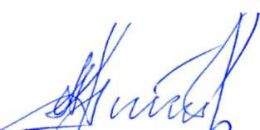 А.М. Антипов

